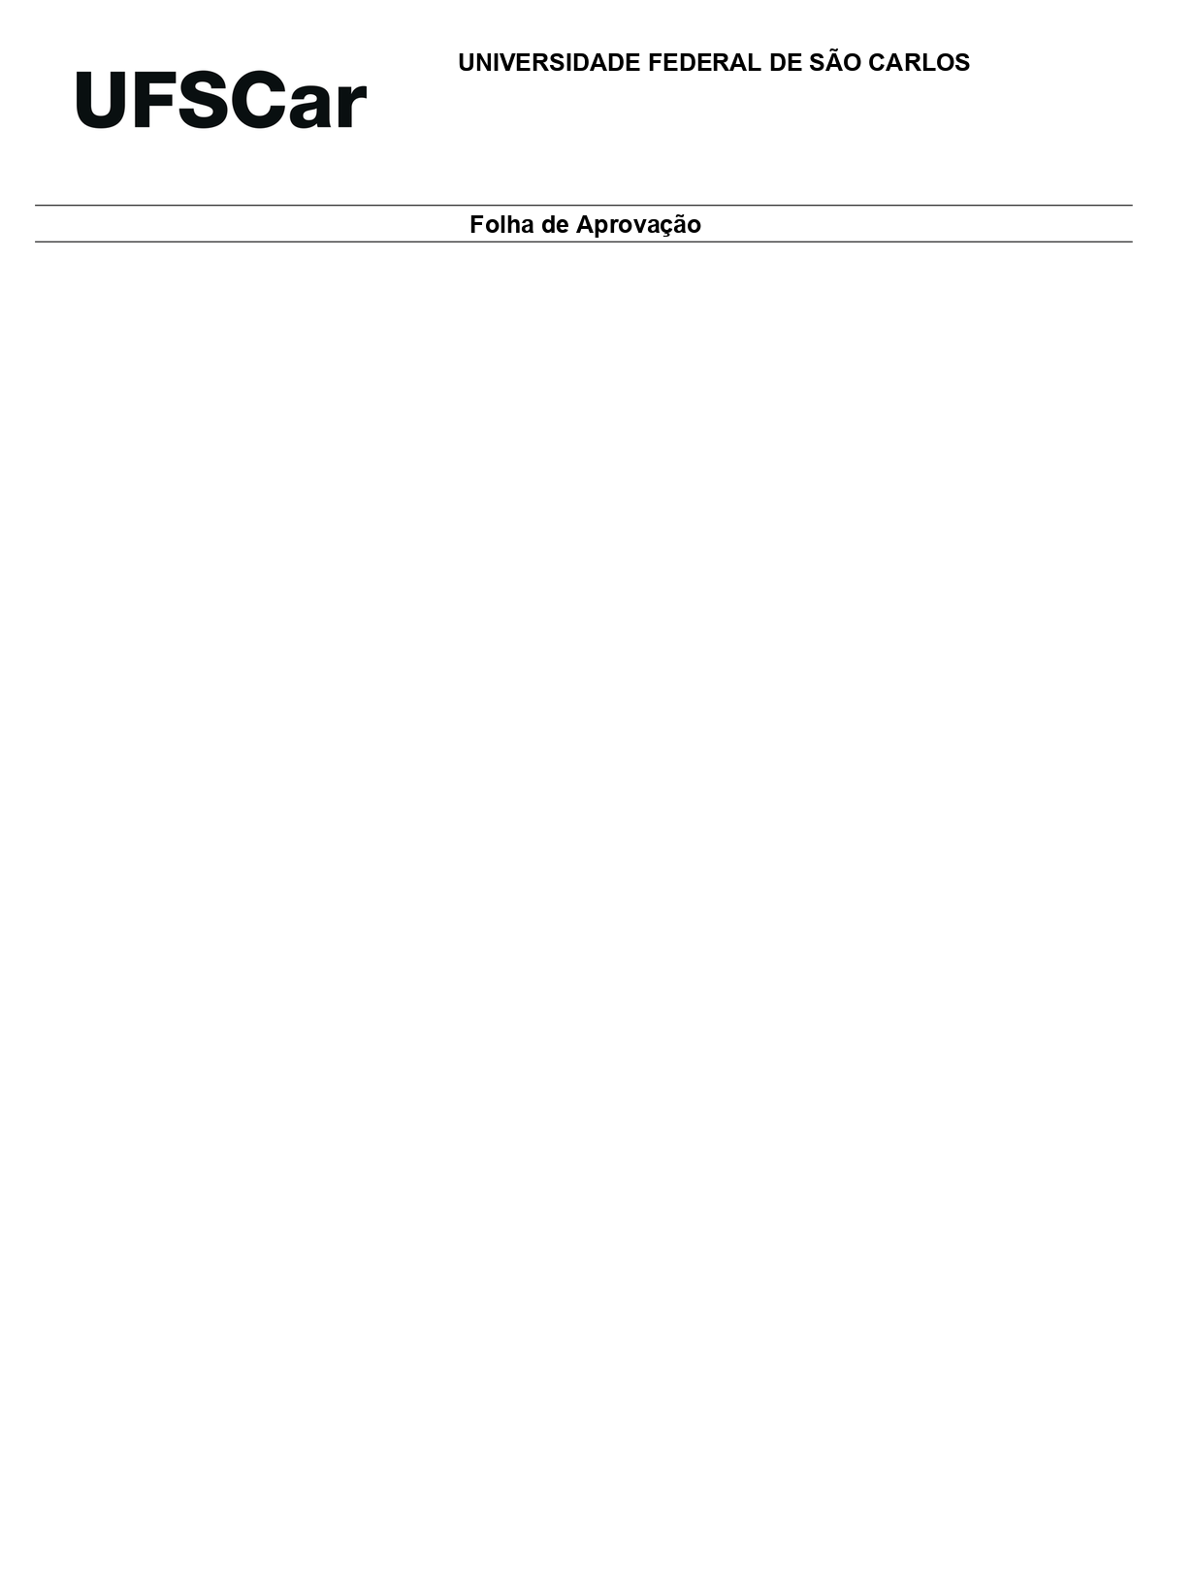
Centro de Ciências Exatas e de Tecnologia
Programa de Pós-Graduação em Engenharia Química
Defesa de Tese/Dissertação de Mestrado/Doutorado do(a) candidato(a) nome do(a) discente, realizada em __/__/____.
Comissão Julgadora:

Prof(a). Dr(a). Nome avaliador(a) (Sigla IES)

Prof(a). Dr(a). Nome avaliador(a) (Sigla IES)

Prof(a). Dr(a). Nome avaliador(a) (Sigla IES)

Prof(a). Dr(a). Nome avaliador(a) (Sigla IES)

Prof(a). Dr(a). Nome avaliador(a) (Sigla IES)

O Relatório de Defesa produzido pelos membros da Comissão Julgadora encontra-se arquivado junto ao Programa de Pós-Graduação.

